Bac S - Sujet de SVT - Session 2013 - Liban

1ère PARTIE : Mobilisation des connaissances (8 points).

GÉNÉTIQUE ET ÉVOLUTION : LA VIE FIXÉE CHEZ LES PLANTES

Mode de vie et organisation fonctionnelle des plantes à fleurs

Les plantes à fleurs (Angiospermes) ont un mode de vie fixée qui présente des particularités.

Montrer que certaines caractéristiques des plantes sont en rapport avec la vie fixée.

L'exposé doit être structuré avec une introduction et une conclusion.

2ème PARTIE - Exercice 1 - Pratique d'un raisonnement scientifique dans le cadre d'un problème donné (3 points).

LE DOMAINE CONTINENTAL ET SA DYNAMIQUE

La croûte continentale Nord-Américaine

L'Amérique du Nord présente un ensemble de chaînes de montagnes dont la mise en place se poursuit encore de nos jours. L'étude d'une carte géologique confrontée aux données radiochronologiques permet de cerner les grandes étapes de son histoire géologique.

À partir de l'étude du document, on se propose de reconstituer quelques étapes de l'histoire géologique de la croûte continentale Nord-Américaine.
(Répondre aux 6 questions du QCM)

Document 1 : carte des principales chaînes de montagnes anciennes et récentes d'Amérique du Nord

Légende |  | 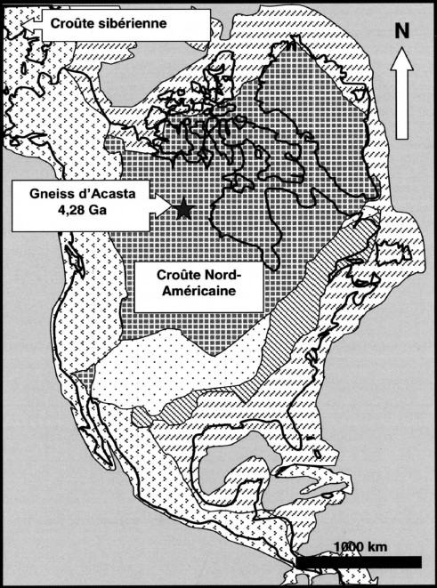
 | Chaîne de montagnes archéennes  (4,28 à 1,9 Ga)
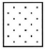 | Chaîne de montagnes centrales  (? Ga)
 | Chaîne de montagnes grenvilliennes  (1,3 à 1 Ga)
 | Chaîne de montagnes appalachiennes  (0,4 Ga)
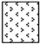 | Chaîne de montagnes récentes  (0,3 Ga à aujourd’hui)
 | Croûte océanique
Ligne de rivage
(limite actuelle des terres émergées)
Remarques
1- Lorsque les granites subissent le métamorphisme dans une racine crustale, ils se transforment en une roche : le gneiss.
2- Ga = milliard d'années

Modifié de Elmi et Babin, 2006

QCM : A partir des informations extraites du document, cocher la bonne réponse pour chaque série de propositions.

1. Les plus anciennes roches d'Amérique du Nord sont les gneiss d' Acasta. On les trouve :
dans la chaîne de montagnes anciennes grenvilliennes
dans la chaîne de montagnes anciennes appalachiennes
dans la chaîne de montagnes anciennes centrales
dans la chaîne de montagnes anciennes archéennes

2. L'étude du gneiss d' Acasta a permis de reconstituer le contexte de sa formation. On sait aujourd'hui qu'il s'est formé :
dans une croûte océanique
dans les reliefs positifs d'une croûte continentale
dans la racine d'une croûte continentale
dans le manteau

3. Les chaînes de montagnes d'Amérique du Nord sont disposées :
les plus anciennes au centre, les plus récentes à l'extérieur
les plus anciennes à l'extérieur, les plus récentes au centre
parallèlement les unes aux autres
au hasard

4. A partir de ces observations, les géologues peuvent proposer un âge à la chaîne de montagnes centrales :
Elle peut être âgée de plus de 1,9 milliard d'années
Elle a un âge compris entre 1,3 et 1,9 milliard d'années
Elle a un âge compris entre 0,4 et 0,3 milliard d'années
Elle est âgée de moins de 0,3 milliard d'années

5. Une fois formés, les reliefs positifs des chaînes de montagnes disparaissent grâce à l'altération, l'érosion mais aussi des phénomènes tectoniques. Le Mont McKinley, le plus haut sommet d'Amérique du Nord se trouve logiquement :
dans la chaîne de montagnes grenvilliennes
dans la chaîne de montagnes récentes
dans la chaîne de montagnes centrales
dans la chaîne de montagnes archéennes

6. La croûte Nord-Américaine grandit toujours. Ainsi, la croûte sibérienne, émergée, s'est accolée à ce continent. La chaîne de montagnes associée à cet évènement est :
la chaîne de montagnes grenvilliennes
la chaîne de montagnes récentes
la chaîne de montagnes centrales
la chaîne de montagnes archéennes

2ème PARTIE - Exercice 2 - Pratique d'une démarche scientifique ancrée dans des connaissances (Enseignement Obligatoire). 5 points.

GÉNÉTIQUE ET ÉVOLUTION

Le diable de Tasmanie

Le gouvernement australien, écoutant les conseils des scientifiques, a décidé de créer une réserve pour y faire vivre 200 diables de Tasmanie (Sarcophilus harrisit) au Nord de Sydney.

À partir de l'étude du dossier et de l'utilisation des connaissances:
- expliquer le mécanisme à l'origine de l'évolution de la population de diables de Tasmanie ;
- indiquer les objectifs de la création d'une réserve pour les diables de Tasmanie, au Nord de Sydney (en Australie).

Document 1 : les diables, des animaux présents uniquement en Tasmanie

Les diables ont disparu d'Australie depuis 400 ans.  Protégés depuis 1941, ils ne vivent plus que sur une île située au Sud de l'Australie: la Tasmanie.  Les scientifiques estimaient avant 1996, que l'effectif moyen de l'espèce avoisinait environ 50 000 individus. | 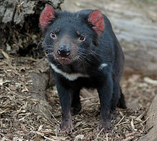
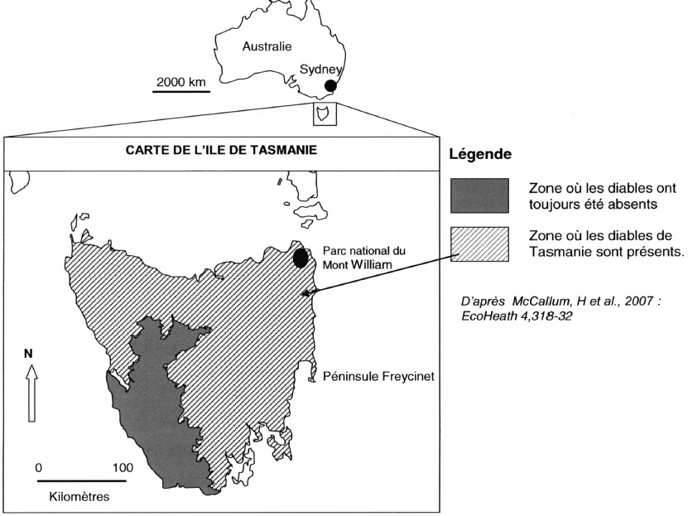

Document 2 : le cancer de la face, une maladie inquiétante

Document 2a : évolution de la population de diables entre 1985 et 2005

A partir de 1996, les scientifiques ont observé une augmentation des décès de diables liés à un cancer de la face. Les chercheurs pensent que la cause de celui-ci est un virus que les diables se transmettent lors de bagarres pour la nourriture. Apparu sur le site du parc national du Mont William (voir document 1), cette maladie s'est progressivement propagée à l'ensemble des populations de l'île. Ce virus est totalement inconnu en Australie.

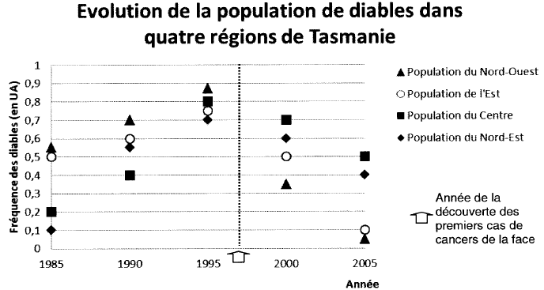
UA : Unité arbitraire
D'après McCallum, H et al. 2007: EcoHeath 4,318-32
Document 2b :
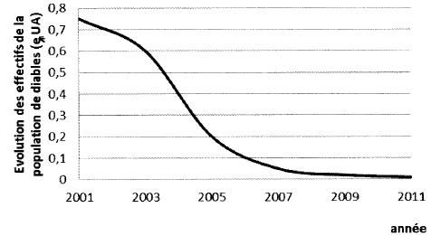
UA : Unité arbitraire
D'après McCallum, H et al. 2007: EcoHeath 4,318-32

Ce modèle, appliqué à l'ensemble des régions de la Tasmanie, donne exactement le même résultat, mais à l'horizon 2017.

Document 3 : des cellules contaminées non détruites par le système immunitaire

Les chercheurs ont constaté que les cellules contaminées par le virus n'étaient pas détruites par le système immunitaire. Ils ont essayé d'en comprendre la cause. Pour cela, ils ont étudié la diversité allélique d'un gène codant une protéine jouant un rôle dans la destruction des cellules contaminées par des virus.
Une grande diversité des allèles de ce gène permet, chez les mammifères, d'avoir dans une population une grande diversité d'individus, certains sont capables de détruire des cellules contaminées par un virus et d'autres non.

Document 3a : diversité génétique chez l'Homme, le Lion asiatique et le Diable de Tasmanie

Les chercheurs ont estimé la diversité de ce gène commun à l'Homme, au Lion asiatique et au Diable de Tasmanie. Pour cela, ils ont comparé le nombre de mutations dans la séquence codée par ce gène. Comparaison chez les trois espèces du nombre de mutations dans une portion de ce gène
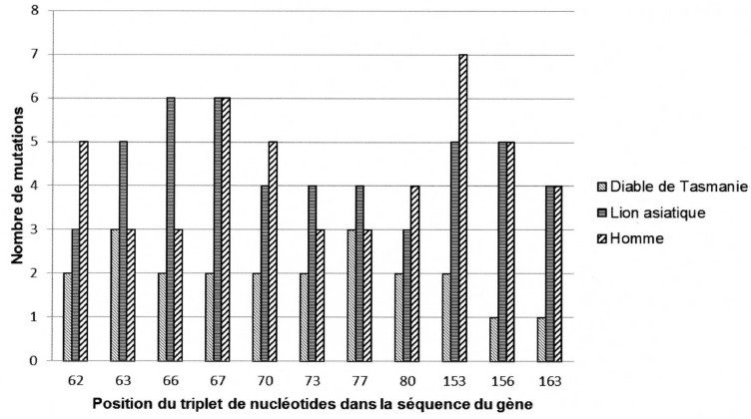
D'après Siddle, H et al, 2007: www.pnas.org/cgi/doi/10.1073/pnas.0704580104

Remarque
L'étude du nombre de mutations sur un gène donné permet d'avoir une idée de sa diversité allélique au sein d'une espèce. Ainsi, plus le nombre de mutations est important et plus la diversité allélique du gène l'est également.

Document 3b : information sur la mise au point d'un vaccin contre le virus serait une solution possible

Les immunologistes préparent un vaccin pour lutter contre le virus chez le diable de Tasmanie. Cependant, ils sont soumis à une contrainte: La mise au point d'un vaccin nécessite plusieurs années de recherche et ne sera pas utilisable avant 2020.
2ème PARTIE - Exercice 2 - Pratique d'une démarche scientifique ancrée dans des connaissances (Enseignement de Spécialité). 5 points.

ÉNERGIE ET CELLULE VIVANTE

Métabolisme musculaire et entrainement des sportifs

Un entrainement de longue durée (course pendant 21 semaines à raison de 5 séances par semaine) peut être à l'origine, chez les sportifs, d'une modification du métabolisme des cellules musculaires.

À partir de l'exploitation des documents et de l'utilisation des connaissances, montrer que le métabolisme musculaire est modifié par l'entrainement puis, expliquer en quoi ces modifications permettent des contractions musculaires plus intenses et de plus longue durée.

Document 1 : quantité de mitochondries dans les cellules musculaires

Les mitochondries sont des organites présents dans les cellules musculaires. Elles permettent la synthèse d'ATP par oxydation des métabolites.
Un entraînement de 21 semaines à raison de 5 séances par semaine permet d'observer dans les cellules musculaires :
- une augmentation du nombre de mitochondries de 120% ;
- une augmentation de 14 à 40% de la taille des mitochondries.
D'après www.jap.physiology.org

Document 2 : entrainement et activité enzymatique

Des mesures de l'activité des enzymes du cycle de Krebs sont réalisées à partir d'extraits de muscles prélevés chez différents sportifs avant et après entrainement.

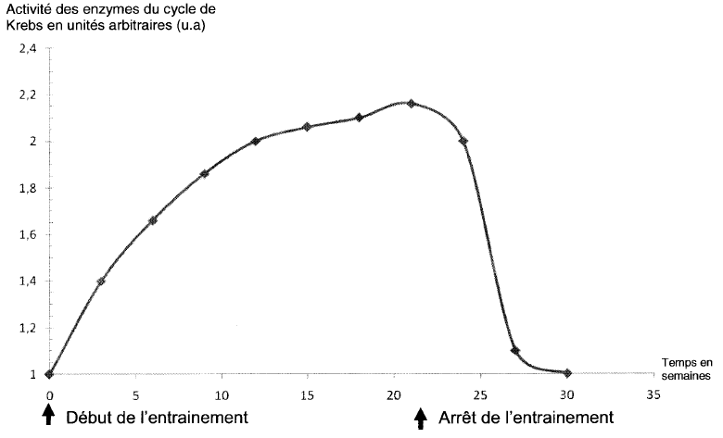
D'après physiperf.fr

Document 3 : entrainement et réserves de métabolites

Le glycogène est une forme de stockage du glucose. Le tableau ci-dessous présente les réserves en glycogène musculaire chez une personne non entrainée et chez une personne entrainée.

 | Réserves en glycogène musculaire
Personne non entrainée | 13 à 15 g/kg de muscle
Personne entrainée | 15.5 à 17,5 g/kg de muscle
D'après www.jap.physiology.org
Document 4 : entrainement et conditions de production d'acide lactique

D'autres processus permettent la synthèse d'ATP dans les fibres musculaires comme par exemple la fermentation lactique. Cette fermentation génère la synthèse de lactates qui s'accumulent dans les fibres musculaires et le sang. Ces lactates pourraient être à l'origine d'une fatigue musculaire.

Variation de la quantité de lactate en fonction de la vitesse de course chez un individu entrainé et chez un individu non entrainé
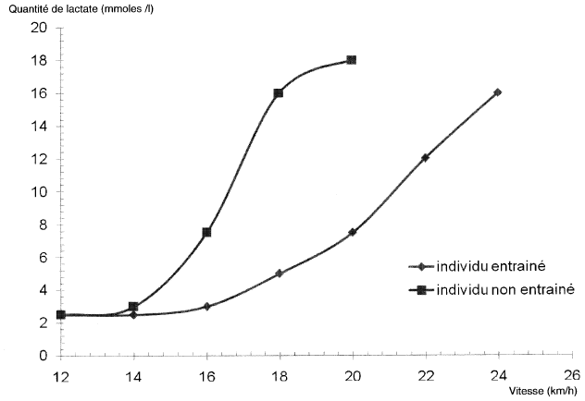
D'après www.staps.uhp-nancy.fr

